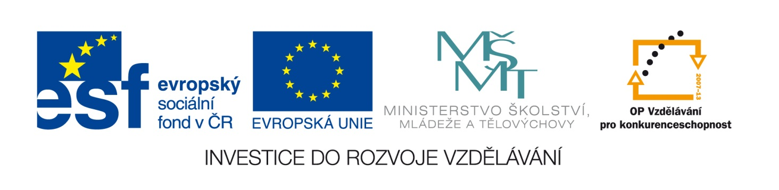

Škola | ZŠ Třeboň, Sokolská 296, 379 01 Třeboň
Autor | Mgr. Lucie Tuhá
Číslo | VY_32_Inovace_3068
Název | Názvosloví anorganických sloučenin
Téma hodiny | Názvosloví anorganických sloučenin
Předmět | Chemie
Ročník/y/ | 8. ročník
Anotace | Pracovní list slouží k opakování názvosloví chemických prvků, oxidů, halogenidů, iontů, hydroxidů a kyselin.
Očekávaný výstup | Zapíše z názvů vzorce a naopak ze vzorců jejich názvy.  Zapíše značky chemických prvků.
Druh učebního materiálu | Pracovní list

Pracovní list – Opakování názvosloví

1) Doplň značky či názvy chemických prvků.
sodík S
hořčík Zn
draslík C
hliník Ag
vápník Pb
mangan Si
železo Cl
dusík Au

2) Napiš vzorec oxidů, halogenidů, iontů, hydroxidů, kyselin.
oxid hlinitý chlorid sodný
kation vápenatý kyselina chloristá
kyselina bromičná chloridový anion
kyselina fosforečná bromovodík
jodovodík hydroxid vápenatý
oxid siřičitý oxid dusný
fluorid vápenatý bromid fosforečný
kation sodný hydroxid hlinitý kyselina sírová kyselina uhličitá
sirovodík

3) Napiš název uvedených sloučenin.
CaO
N2O5
KI
KOH
NaOH
CO2
CaF2
HCl

Použitá literatura:
BENEŠ, P., PUMPR, V., BANÝR, J. Základy praktické chemie pro 8. ročník základní školy. 2.vyd. Praha: Fortuna, 2006. ISBN 80–7168–879–7. 79 s.
BENEŠ, P., PUMPR, V., BANÝR, J. Základy chemie – pracovní sešit. 1.vyd. Praha: Fortuna, 1996. ISBN 176-911-96. 40 s.

